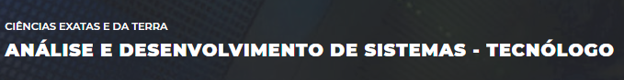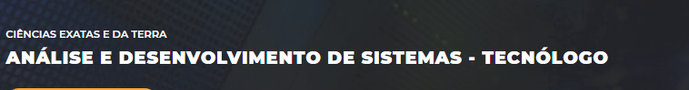

cURSO sUPERIOR DE (análise e desenvolvimento de sistemas)

nome do autor: tiago moreira pimentel

projeto integrado ii

**1º Semestre**

Cajamar

2022

nome do autor: tiago moreira pimentel

projeto integrado ii

**1º Semestre**

Produção Textual Referente ao Projeto Integrado Interdisciplinar do 1º Semestre do Curso Superior de Tecnologia em Análise e Desenvolvimento de Sistemas, apresentado como requisito parcial para a obtenção de média semestral na disciplina de:

* Projeto Integrado - I

Orientador: Prof. Esp. Eduardo Viana de Almeida

Professores Titulares:

* Profª. Ms. Adriane Aparecida Loper
* Profª. Ms. Vanessa M. Leite
* Prof. Ms Gilberto Fernandes Junior
* Prof. Ms. Dorival Magro Junior

Cajamar

2022

SUMÁRIO

**1 INTRODUÇÃO 1**

**2 DESENVOLVIMENTO 1**

2.1 Lógica Computacional 1

2.2 Engenharia de Software 1

2.3 Modelagem de Dados 1

2.4 Algoritmo e Programação Estruturada.................................1

2.5 Análise e Modelagem de Sistemas......................................1

**3 CONCLUSÃO 1**

**REFERÊNCIAS 1**

**APÊNDICES (Caso não tenha, retire este elemento do sumário) 1**

APÊNDICE A – Instrumento de pesquisa utilizado na coleta de dados 1

**ANEXOS (Caso não tenha, retire este elemento do sumário) 1**

ANEXO A – Título do anexo 1

# INTRODUÇÃO (todos os subtítulos fonte arial tamanho 12 com negrito)

A introdução do seu trabalho deve conter os objetivos do mesmo com relação a este semestre.

Fale sobre o estudo de caso proposto (**Situação-Problema:**), da importância da solução que será apresentada e a sua aplicabilidade nos dias atuais.

# DESENVOLVIMENTO

Fale quais disciplinas vão participar deste trabalho, seus respectivos professores e a contribuição das mesmas dentro da solução esperada e dentro da sua área de atuação.

## **Lógica computacional**

Utilizando o Diagrama de veen podemos analisar que:

A) 6.400 agricultores plantam uma das três espécies.

B) **3.400 agricultores não plantam nenhuma das três espécies.**

C) **9000 agricultores plantam arroz ou banana, mas não plantam uvas.**

D) **1100 agricultores plantam apenas uvas.**

## **engenharia de software**

Aqui você vai desenvolver as atividades solicitadas no estudo de caso ref. a disciplina2.

## **modelagem de dados**

Aqui você vai desenvolver as atividades solicitadas no estudo de caso ref. a disciplina3.

## **Algoritmo e programação estruturada**

Aqui você vai desenvolver as atividades solicitadas no estudo de caso ref. a disciplina4.

## **Análise e modelagem de sistemas**

Aqui você vai desenvolver as atividades solicitadas no estudo de caso ref. a disciplina5.

# Conclusão

Aqui você vai mencionar sobre os desafios que o trabalho proporcionou para você e pontuar os conhecimentos adquiridos no processo de desenvolvimento do mesmo. Assim como a aplicabilidade dos conhecimentos adquiridos.

**REFERÊNCIAS BIBLIOGRÁFICAS (obrigatório)**

**APÊNDICES (Caso não tenha retire daqui e do sumário)**

**ANEXOS (Caso não tenha retire daqui e do sumário)**

**\*(retirar todo o texto em vermelho)**